METALES
Positivo desempeño de las acciones del sector en la semana en el mercado local.
ALUA cierra en $ 50,20 arriba el 3.61% respecto de la semana anterior.
ERAR-TXAR cotiza en $ 38,75 con suba de 1.18%
El oro cierra positivo en us$ 1.948,10 la onza troy (1 oz troy = 31.10 gramos) con suba de 0.37%.
Menor tensión internacional y ligera recuperación del dólar.
VALE cierra positiva en N.Y y en Buenos Aires.
El cedear que la representa cierra en $ 753,00 subiendo 7.27% respecto del cierre semanal anterior y en N.Y. cierra en us$ 11.67 con suba de 3.83%.
Se mantiene señales de compra en ALUA.
En TXAR se activó señal de venta.
Señal de compra en VALE el 08/05en us$ 8.50 vigilando caída por debajo de us$ 11.00.
En el oro estamos comprados en us$ 1.600.

EVOLUCION DE LOS ACTIVOS EN LA SEMANA
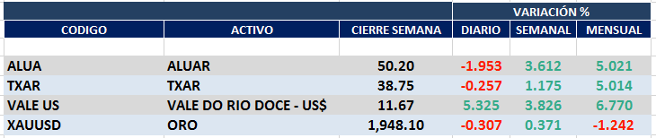

ALUA (Cierre al 11/09/2020 $ 50,20)
Señal de compra el 05/06 en $ 15,00.
Señal de venta el 22/07 en $ 17,50.
Señal de compra el 15/08 en $ 18,00.
Señal de venta el 02/12 en $ 32,00.

Señal de compra el 06/04 en $ 21,00.

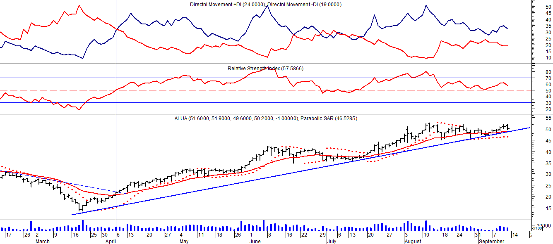
TXAR (Cierre al 11/09/2020 38,75)
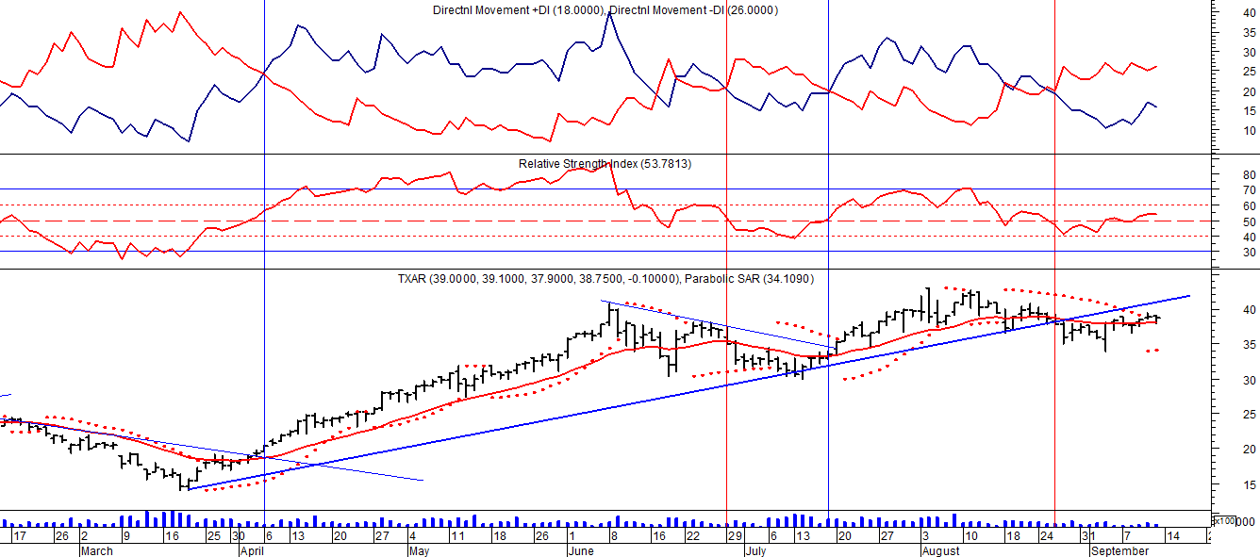
Señal de compra el 09/09 en $ 13,00.
Señal de venta el 24/01 en $ 24,00.
Señal de compra el 06/04 en $ 20,00.
Señal de venta el 26/06 en $37,00.
Señal de compra el 17/04 en $34,00.
Señal de venta el 26/08 en $ 38,00.

ORO (Cierre al 11/09/2020 US$ 1.948,10)
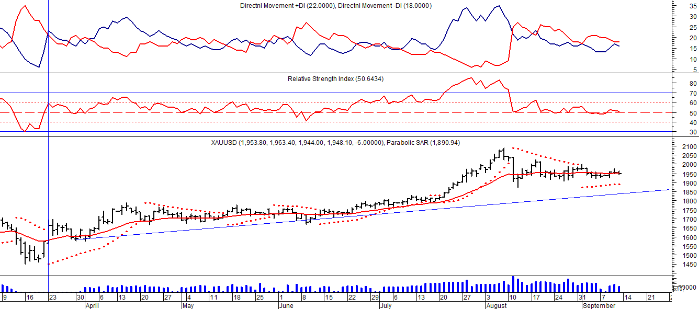
Señal de compra el 30/05 en us$ 1.300.
Señal de compra el 23/03 en us$ 1.550.
Señal de venta el 03/06 en us% 1.700.
Señal de compra el 23/03 en us$ 1.600.

Señal de venta el 06/09 en us$ 1.530.
Señal de compra el 16/12 en us$ 1.480.
Señal de venta el 12/03 en us$ 1.580.
VALE ADR (Cierre al 11/09/2020 US$ 11.67)
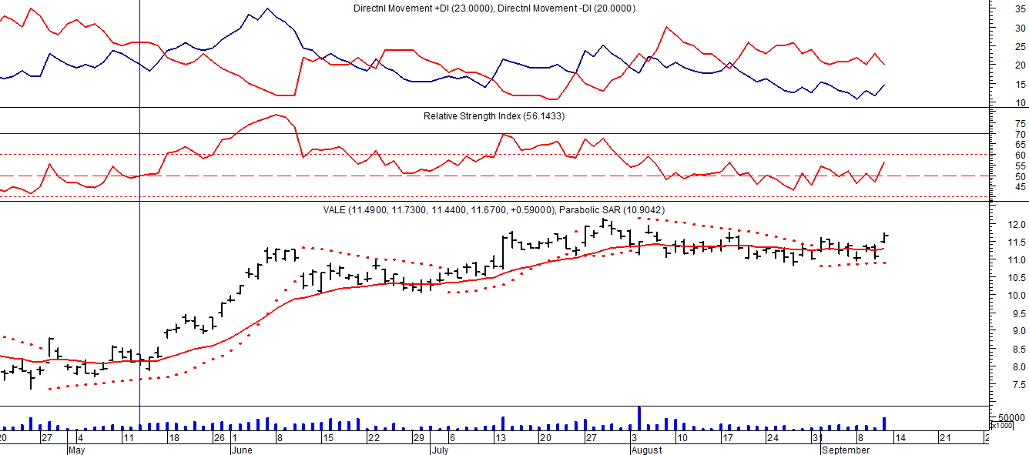
Señal de compra el 24/05 en us$ 12.00.
Señal de venta el 24/07 en us$ 13.50.
Señal de compra el 15/10 en us$ 11.50.
Señal de venta el 11/11 en us$ 11.60.
Señal de compra el 21/11 en us$ 11.40.
Señal de venta el 24/01 en us$ 13.00.
Señal de compra el 05/05 en us$ 8.50.
Vigilar potencial señal de venta por debajo de us$ 11.00.

